Физкультурное занятие для детей 3-4 лет
Вводная часть
- Ходьба по комнате, по сигналу «Лягушки!» дети останавливаются,приседают , говорят: «Ква!». Продолжить ходьбу (Повторить 3 раза)
- «Мышки»: ходьба на носках («Идем тихо, как мышки»)
- Ходьба на пятках.
- «Петушок»: ходьба с высоким подниманием коленей и взмахом рук в стороны.
- «Котята»: ползание с опорой на ладони и колени.
- «Зайчики»: прыжки на двух ногах, руки согнуты в локтях, ладони внизу.
- Легкий бег с переходом на ходьбу (30-40 секунд).
Комплекс общеразвивающих упражнений
(с кеглей или предметом, похожим на нее)
- «Лепим кеглю». И.п.: стоя, ноги чуть расставлены, кегля в двух руках перед грудью. Катать кеглю между ладонями рук вперед – назад (5-6 секунд).
- «Спрячь кеглю». И. п.: стоя, ноги слегка расставлены, кегля в двух руках впереди. 1 – руки с кеглей за голову –«спрятать кеглю»; 2 – вернуться в и. п., сказать: «Вот кегля!» (5-6 раз).
- «Передай кеглю». И. п.: стоя, ноги на ширине плеч, кегля в одной руке внизу. Передавать кеглю из одной руки в другую впереди себя и за спиной сначала в правую, затем в левую сторону (по 4 раза).
- «Подними кеглю». И. п.: стоя, ноги вместе, кегля на полу перед ногами, руки на поясе. Присесть, взять кеглю в две руки, быстро встать, руки с кеглей вверх. Также присесть, поставить кеглю на пол, выпрямиться, руки на пояс (4-5 раз).
- «Покатай кеглю». И. п.: сидя на полу, руки в упоре сзади, ноги согнуть в коленях, стопы ног лежат на кегле. Катать кеглю стопами ног вперед – назад (4-5 раз).
- «Не задень кеглю». И. п.: стоя, ноги слегка расставить, руки на поясе. Прыжки вокруг кегли (2 круга) и ходьба на месте (2 раза).

Основная часть
Основные виды движений
- «Пробеги по дорожке». Бег между двумя разложенными на расстоянии 30 см на полу скакалками (веревками, лентами). Не наступать на них.

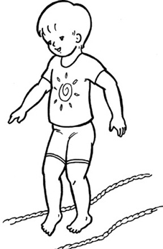
- «Прокатывание мяча по дорожке». Прокатывание мяча двумя руками между двумя разложенными на расстоянии 30 см на полу скакалками (веревками, лентами).

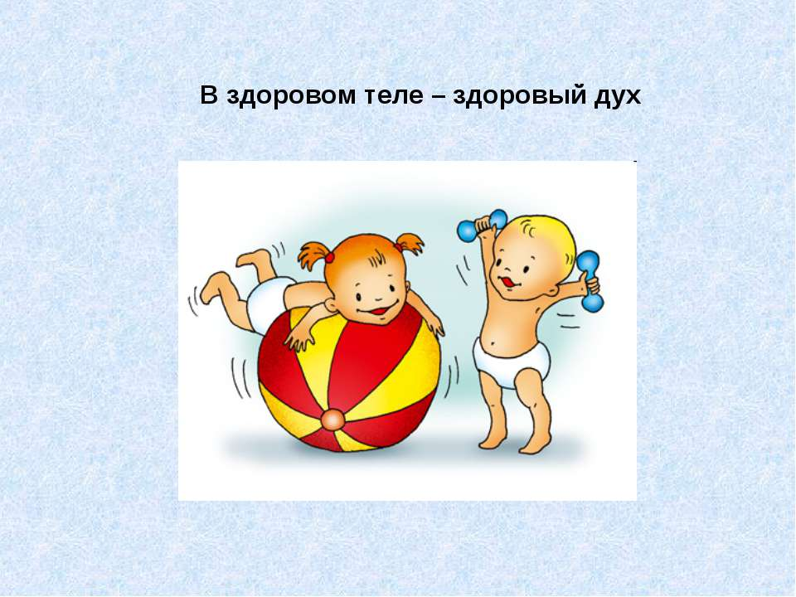

Подвижная игра
«У медведя во бору»
Определяется берлога медведя и дом детей. Дети идут в лес гулять и выполняют движения соответственно стиху, который произносят хором:
У медведя во бору,
Грибы, ягоды беру,
А медведь не спит
И на нас рычит.
Как только дети закончили говорить стихотворение, медведь с рычанием встаёт и ловит детей, они бегут домой.

Заключительная часть
Игра «Цапля»
Цель: развитие статического равновесия; учить детей действовать по сигналу.
Ход игры: дети идут по кругу, по сигналу «Цапля!» встают на одной ноге.

